กิจกรรมบำเพ็ญประโยชน์
ลูกเสือ เนตรนารี โรงเรียนบ้านดอยงาม
สังกัดสำนักงานเขตพื้นที่การศึกษาประถมศึกษาแม่ฮ่องสอนเขต 2

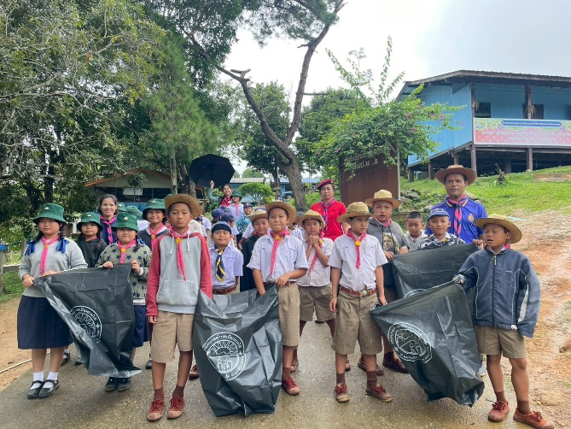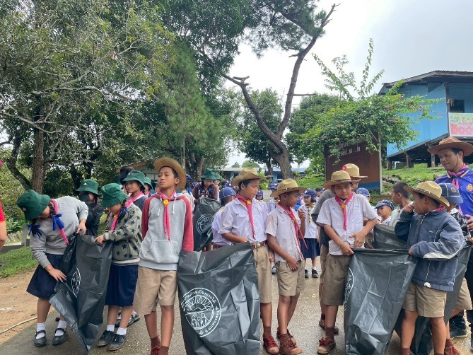

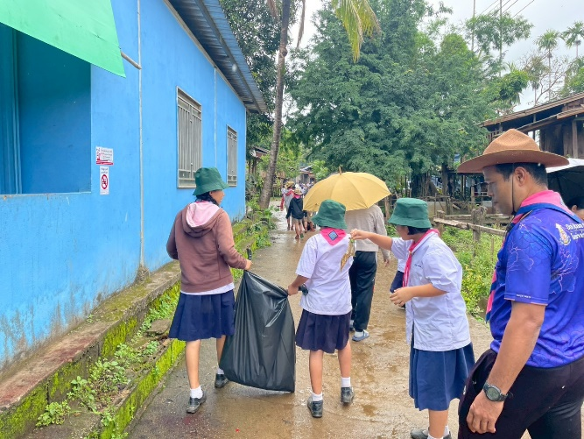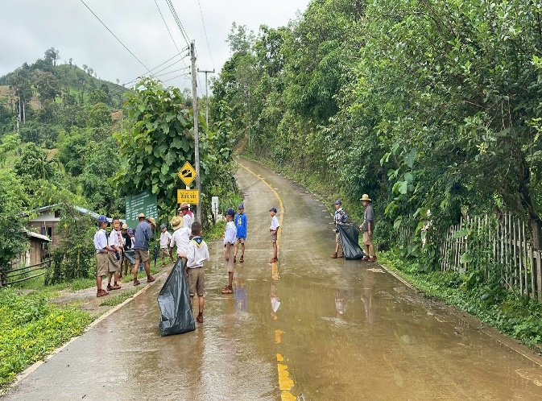

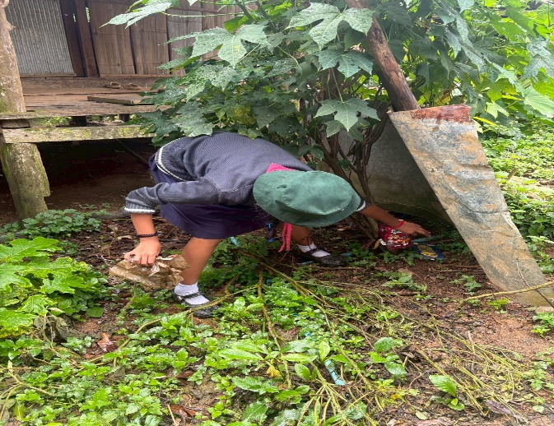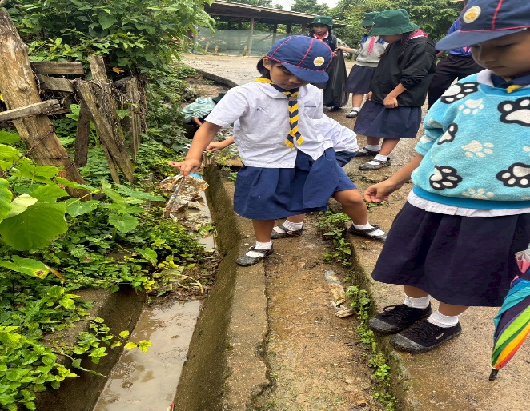

กิจกรรมบำเพ็ญประโยชน์
ลูกเสือ เนตรนารี โรงเรียนบ้านดอยงาม
สังกัดสำนักงานเขตพื้นที่การศึกษาประถมศึกษาแม่ฮ่องสอนเขต 2

